Ponedjeljak
Sat 1= Hrvatski jezik
Zamoli starijeg člana obitelji da ti pročita pjesmicu pa odgovori na pitanja.
Jesen, jesen je
(prilagođeni tekst u obliku građe lake za čitanje autora Josipa Franjića Radulovića)

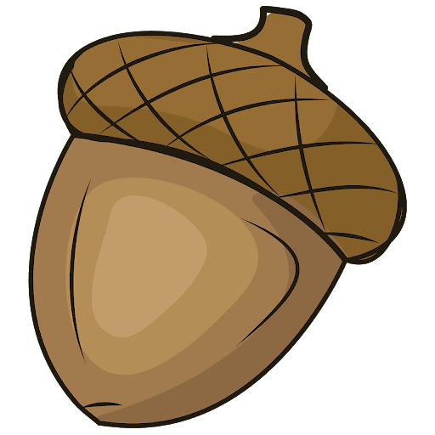
Došao je mali

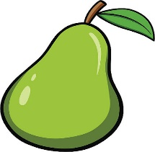
da remeti mir.

Jesen, jesen je stigla u naš kraj!
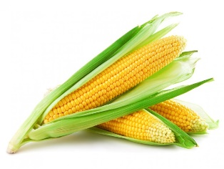
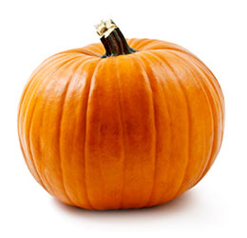
i

plešu svoj ples.

crvene

sakupljamo u košare.

Jesen je, jesen je.

1. Nabroji plodove jeseni koji se spominju u pjesmici (sličice u tekstu ti mogu služiti kao pomoć).

2. Tko kruški remeti mir?

3. Tko pleše svoj ples?

4. Koje voće sakupljamo u košare?

5. Koje godišnje doba je stiglo?

Sat 3= PERP
Pročitaj slovo i.
ČITAMO SLOVO I i

i i i i i i i i
I I I I I I I I

i i i i i i i i
I I I I I I I I

i i i i i i i i
I I I I I I I I

Sat 4= Matematika
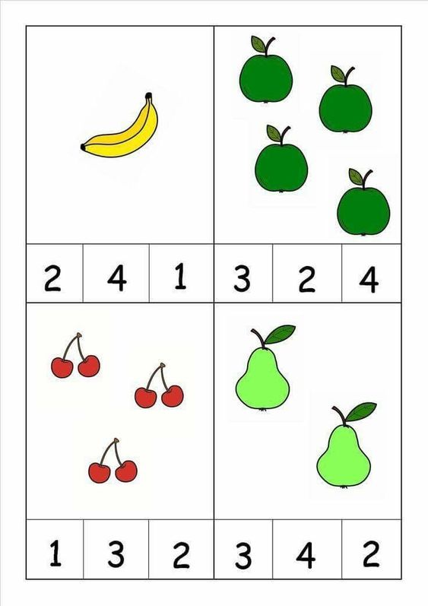
Najprije ponovi brojanje do 5 pomoću prstića. Nakon toga odredi koliko ima sličica.

Sat 5= Likovna kultura
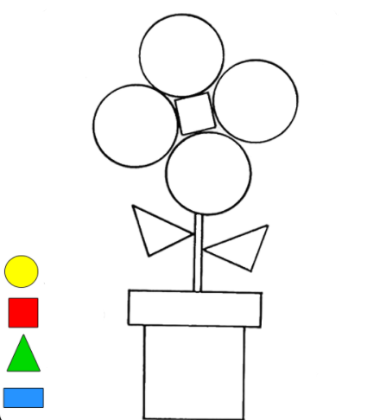
Pogledaj crtež koji je sastavljen od geometrijskih tijela. Što je to? Oboji ga prema uputama: sve kružiće žutom bojom, sve kvadrate crvenom, sve trokute zelenom i sve pravokutnike plavom.

